URZĄD MARSZAŁKOWSKI WOJEWÓDZTWA DOLNOŚLĄSKIEGO

SOŁECKA STRATEGIA ROZWOJU
WSI ULESIE
W GMINIE MIŁKOWICE
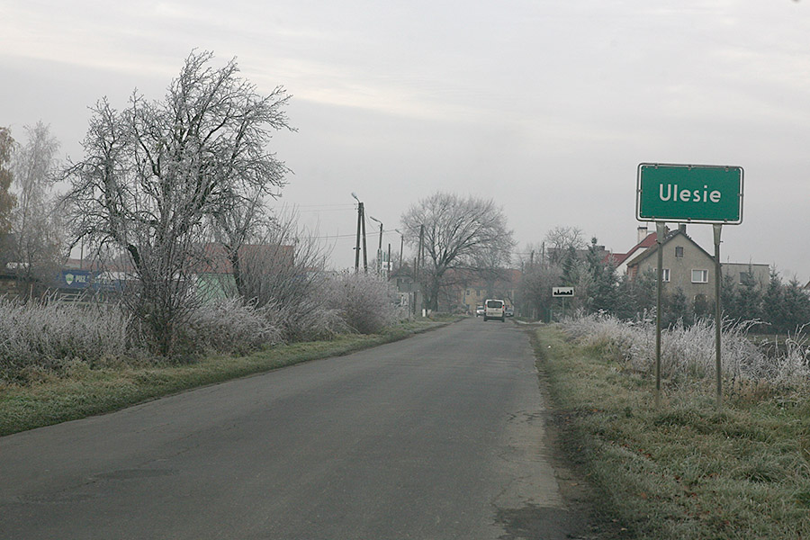

AUTORZY - Grupa Odnowy Wsi Ulesie w składzie:
- Katarzyna Józefowicz
- Aneta Budziarek
- Damian Sokołowski
- Grzegorz Burger
- Ewa Kochanowska

MODERATORZY:
- Krzysztof Szustka
- Barbara Sulma
listopad 2016 r.

SPIS TREŚCI
ANALIZA ZASOBÓW 3
ANALIZA SWOT 7
ANALIZA POTENCJAŁU ROZWOJU WSI 8
WIZJA 9
PROGRAM KRÓTKOTERMINOWY ROZWOJU WSI 10
PROGRAM DŁUGOTERMINOWY ROZWOJU WSI NA LATA 2017 - 2025 11
DOKUMENTACJA FOTOGRAFICZNA 14
UCHWAŁA ZEBRANIA WIEJSKIEGO 17

Przeprowadzenie warsztatów zostało sfinansowane ze środków Gminy Miłkowice
Koordynator gminny – Regionalnej Odnowy Wsi Dolnośląskiej -
Anna Wanowska

ANALIZA ZASOBÓW
Zasoby – wszelkie elementy materialne i niematerialne wsi i związanego z nią obszaru, które mogą być wykorzystane obecnie bądź w przyszłości w realizacji publicznych bądź prywatnych przedsięwzięć odnowy wsi. Zwrócić uwagę na elementy specyficzne i rzadkie (wyróżniające wieś). Opracowanie: Ryszard Wilczyński

Rodzaj zasobu | Opis (nazwanie) zasobu jakim wieś dysponuje | Znaczenie  zasobu
 |  | Małe | Duże |  | Wyróżniające
Przyrodniczy
walory krajobrazu, rzeźby terenu | Obszar nizinny, południowa część gminy 3 km na zachód Legnicy |  |  |  | X
stan środowiska | Dobry |  | X
walory klimatu | Klimat łagodny |  |  |  | X
walory szaty roślinnej | Na terenie obszaru wiejskiego rośnie zagrożona wyginięciem Turzyca Ciborowata |  |  |  | X
cenne przyrodniczo obszary lub obiekty | Drzewo o wymiarach pomnikowych – wierzba biała 480cm, okoliczny staw |  | X
świat zwierzęcy (ostoje, siedliska) | Stanowiska lęgowe ptaków wodnych – żurawie, kaczki |  | X
wody powierzchniowe (cieki, rzeki, stawy) | Stawy |  | X
wody podziemne
Gleby | Klasy II i III |  | x
Kopaliny | Węgiel brunatny |  | x
walory geotechniczne
walory architektury | Zabudowa zbliżona do ulicówki z rondem pośrodku wsi | X
walory przestrzeni wiejskiej publicznej
walory przestrzeni wiejskiej prywatnej | Zadbane gospodarstwa domowe |  | x
zabytki i pamiątki historyczne | Według rejestru Narodowego Instytutu Dziedzictwa na listę zabytków wpisany jest:  - kościół filialny pw. Wniebowzięcia Najświętszej Marii Panny, wzmiankowany w 1389 r., wzniesiony około 1500 r.  - obelisk zwany Kolumną Łez, wystawiony przez księcia legnicko-brzeskiego, Jerzego III.  Ponadtowe wsi znajdują się zabytkowe budynki mieszkalne, czy gospodarcze.Wieś objęta jest ochroną konserwatora zabytków. |  |  |  | X
osobliwości kulturowe
miejsca, osoby i przedmioty kultu
święta, odpusty, pielgrzymki | Przyjmowanie pielgrzymów udających się np. do Częstochowy |  | X
tradycje, obrzędy, gwara | kolędnicy |  | x
legendy, podania i fakty historyczne | Kolumna Łez - zabytkowyobelisk znajdujący się obecnie w centrum wsi będący najstarszym na Śląsku wystawionym w miejscu publicznym nowożytnym pomnikiem o wyłącznie świeckim charakterze. Wzniesiony w 1664 przez księcia legnicko-brzeskiegoJerzego III na pamiątkę rozstania z córką, wyjeżdżającą do Dillenburga w Hesji (Niemcy) do nowo poślubionego małżonka, Henryka von Nassau-Dillenburg. Na obelisku zamieszczono inskrypcję po łacinie wzywającą przechodniów do chwili zadumy "w miejscu które Dorota Elżbieta zrosiła swymi łzami". Obiekt ten uznawano za na tyle istotny, że do końca XIX wieku oznaczano jego położenie na mapach okolic Legnicy. |  |  |  | X
przekazy literackie
ważne postacie i przekazy historyczne
specyficzne nazwy | Waldow, Waldau, Wałdów (nazwa ludowa) | x
specyficzne potrawy
dawne zawody | piekarz |  | X
zespoły artystyczne, twórcy
Obiekty i tereny
działki pod zabudowę mieszkaniową | Liczne działki pod zabudowę jednorodzinną |  |  |  | X
działki pod domy letniskowe
działki pod zakłady usługowe i przemysł
pustostany mieszkaniowe | 1 | X
pustostany poprzemysłowe | 1 | X
tradycyjne nie użytkowane obiekty gospodarskie (stodoły, spichlerze, kuźnie, młyny, itp.) | 4 stodoły, 1 kurnik | X
Infrastruktura społeczna
place publicznych spotkań, festynów | Plac zabaw z urządzeniami zabawowymi, wyposażony także w murowany grill oraz stoły z siedziskami, boisko wiejskie |  |  |  | X
sale spotkań, świetlice, kluby | Świetlica wiejska zarządzana przez Stowarzyszenie Wsi Ulesie |  |  |  | X
miejsca uprawiania sportu | Boisko wiejskie |  | X
miejsca rekreacji | Plac zabaw i boisko wiejskie |  | X
ścieżki rowerowe, szlaki turystyczne
Szkoły
Przedszkola
Biblioteki | Filia biblioteki gminnej |  |  |  | X
placówki opieki społecznej
placówki służby zdrowia
Infrastruktura techniczna
Wodociąg | Cała wieś zwodociągowana |  |  |  | X
Kanalizacja | Opracowana dokumentacja projektowa |  |  |  | X
drogi (nawierzchnia, oznakowanie oświetlenie) | Oświetlenie wystarczające, drogi do remontu, poza drogą łączącą Ulesie z Legnicą wybudowaną w 2010r. sfinansowaną ze środków Narodowego Funduszu Przebudowy Dróg Lokalnych oraz budżetu gminy Miłkowice |  |  | X
chodniki, parkingi | Chodniki położone w ok. 50% wsi - do remontu, miejsce parkingowe przy kościele i bibliotece wiejskiej |  |  | X
Przystanki | Przystanek odnowiony z funduszu sołeckiego, zamontowany monitoring |  |  |  | x
sieć telefoniczna i dostępność internetu | Nie modernizowana sieć telefoniczna, internet bezprzewodowy |  |  | X
telefonia komórkowa | Wieś znajduje się w zasięgu największych dostawców sieci komórkowych |  |  |  | X
Inne | Duża świetlica wiejska z XIX w. do remontu |  |  | X
Miejsca pracy (gdzie, ile? ) | Tartak zatrudnia ok. 10 osób, firma Metalspectrum ok. 30 osób, firma Zaprol ok. 20 osób, 3 warsztaty samochodowe łącznie ok. 6 osób, szrot samochodowy ok. 3 osób, zakład rtv 1 osoba, zakład spawalniczo-kowalski 1 osoba |  |  |  | X
znane firmy produkcyjne i zakłady usługowe. i ich produkty | Firma świadcząca usługi transportowe – krajowe i międzynarodowe |  |  |  | X
Gastronomia
miejsca noclegowe
gospodarstwa rolne | 30 gospodarstw |  | X
uprawy hodowle | Truskawki, ogórki, kapusta, pomidory, ziemniaki, jabłka, kukurydza, rzepaki inne zboża |  |  |  | X
możliwe do wykorzystania odpady produkcyjne | Obornik jako nawóz | X
zasoby odnawialnych energii
Środki finansowe i pozyskiwanie funduszy
środki udostępniane przez gminę | Fundusz sołecki | X
środki wypracowywane
Mieszkańcy (kapitał społeczny i ludzki)
Autorytety i znane postacie we wsi | Krzysztof Furtak - maratończyk, w 2013r. wziął udział w Ultra - Traildu Mont Blanc, był jednym z 2244 biegaczy z całego świata. Znalazł się w gronie 1545 osób, które ukończyły bieg. W swojej kategorii wiekowej sklasyfikowany został na 199 miejscu. |  |  |  | X
Krajanie znani w regionie, w kraju i zagranicą | Krzysztof Furtak - maratończyk |  |  |  | X
Osoby o specyficznej lub ważnej dla wiedzy i umiejętnościach, m.in. studenci | Bankowcy, nauczyciele, mechanicy samochodowi, stolarze, hydraulicy, spawacze |  |  |  | X
Przedsiębiorcy, sponsorzy | Grupa producencka-zboża |  |  |  | X
Osoby z dostępem do Internetu  i umiejętnościach informatycznych | 120 i 4 informatyków |  | X
Pracownicy nauki | nauczyciele |  | X
Związki i stowarzyszenia | Stowarzyszenie wsi Ulesie, Ochotnicza Straż Pożarna |  |  |  | X
Kontakty zewnętrzne (np. z mediami)
Współpraca zagraniczna i krajowa | Z gminą
Publikatory, lokalna prasa
Książki, przewodniki
Strony www

ANALIZA SWOT

SILNE STRONY | SŁABE STRONY
- JAktywne Stowarzyszenie wsi Ulesie.  - BUmiejętne pozyskiwanie dotacji i zarządzanie funduszem sołeckim.  - JAktywna grupa dbająca o integrację mieszkańców i rozwój miejscowości.  - SBardzo dobrze wyposażona biblioteka, która wraz ze świetlicą zarządzana jest przez Stowarzyszenie.  - SPołożenie w 2016r. instalacji gazowej we wsi.  - SDostęp do internetu i sieci telefonicznej.  - BProwadzona produkcja rolna, sadownicza i ogrodnicza, łatwy dostęp do pracy sezonowej.  - JAktywny udział w imprezach masowych, wystawianie stoisk ze specjałami przez Stowarzyszenie.  - J Zwiększająca się z roku na rok ilość napływowych mieszkańców.  - SDostęp do wody, wieś zwodociągowana.  - BOpracowana dokumentacja projektowa na wykonanie kanalizacji we wsi.  - SNowy plac zabaw.  - JSumienna segregacja odpadów przez mieszkańców wsi.  - JCzynna Ochotnicza Straż Pożarna.  - TWieś objęta jest ochroną konserwatora zabytków, np. kościół jest zabytkiem klasy „0”.  - S Zadbany przystanek autobusowy.  - S Zadbane gospodarstwa domowe. | - BBrak środków finansowych na rozwój wsi.  - SBrak dobrych dróg.  - SBrak chodników, a istniejące wymagają remontu.  - JBrak zaangażowania mieszkańców w rozwój wsi, zarówno starszych jak i młodszych.  - SZły stan techniczny dużej świetlicy (wyłączona z użytku).  - SZły stan boiska.
SZANSE | ZAGROŻENIA
- JUdział w programie Odnowy Wsi.  - SBardzo bliskie położenie Legnicy.  - JDobra współpraca z gminą i okolicznymi sołectwami.  - BDobrze rozdysponowane środki z funduszu sołeckiego.  - BRozwój turystyki weekendowej.  - TPrzez Ulesie przebiega turystyczny szlak rowerowy – „Szlak Doliną Czarnej Wody” z kierunku Gromadki do Zamku Piastowskiego. | - BSłaba promocja wsi.  - BBrak zatwierdzonego planu zagospodarowania przestrzennego, a tym samym rozwoju wsi.  - SBrak dojazdu - środka transportowego łączącego wieś z Miłkowicami (przychodnia, urzędy, itp.).

ANALIZA POTENCJAŁU ROZWOJU WSI

SILNESTRONY
SŁABESTRONY
SZANSE

ZAGROŻENIA

Tożsamość wsi i wartość życia wiejskiego (+) +
1 | 1
0 | 0

Wnioski: Obszar mocny i otoczenie korzystne.
Zalecenia: Poszukiwać szans i unikać zagrożeń w procesie odnowy.
Standard życia (warunki materialne) (+) =
7 | 1
4 | 1
Wnioski: Obszar mocny a otoczenie obojętne
Zalecenia:Poszukiwać szans i niwelować słabe strony.

Jakość życia (warunki niematerialne i duchowe) (+) +
6 | 2
1 | 0
Wnioski:Obszar Mocny i otoczenie korzystne.
Zalecenia: Poszukiwać szans i unikać zagrożeń.
Byt (warunki ekonomiczne) (+) =
3 | 2
1 | 2

Wnioski:Obszar mocny a otoczenie obojętne.
Zalecenia:Poszukiwać szans i unikać zagrożeń w procesie odnowy.

WIZJA

Wizja hasłowa
Ulesie – przystanek wędrowca na Piastowskim Szlaku

Wizja opisowa

Ulesie, to przyjazna i spokojna przystań, gdzie po wielkomiejskim hałasie można odpocząć po pracy, aktywnie spędzając czas na łonie natury. Pasjonaci historii Dolnego Śląska, znajdą tu przystanek na Piastowskim Szlaku, gdzie otwarci i gościnni mieszkańcy, podzielą się swoim dziedzictwem historycznym. Życzliwa społeczność jest otwarta na przyjęcie nowych mieszkańców, a dzięki dobrej współpracy z sąsiednimi wsiami i gminą, sołectwo Ulesie jest skutecznie wypromowane w regionie. Bogata infrastruktura techniczna i społeczna, stwarza dogodne warunki nie tylko do codziennego życia, ale też do aktywności społecznej i realizacji oferty kulturalno-edukacyjnej oraz wypoczynkowej.

PROGRAM KRÓTKOTERMINOWY ROZWOJU WSI
na okres I - XII 2017 r.

Kluczowy problem | Odpowiedź | Propozycja projektu  (nazwa) | Czy nas stać na realizację?  (tak/nie) |  | Punktacja | Hierarchia
 |  |  | Organizacyjnie | Finansowo
Co nas najbardziej zintegruje? | Wspólna zabawa | Rodzinny piknik rekreacyjny | Tak | tak | 3+4+1+3=11 | II
Na czy nam najbardziej zależy? | Na dobrych, bezpiecznych warunkach do organizowania imprez | Monitoring na placu zabaw | Tak | nie | 5+5+5+5=20 | I
Co nam najbardziej przeszkadza? | Niskie zaangażowanie mieszkańców | Zbiórka starych fotografii i wystawa w świetlicy z udziałem młodzieży | Tak | tak | 2+1+2+4=9 | III
Co najbardziej zmieni nasze życie? | Rozwój infrastruktury społecznej | Stworzenie wyprawy odkrywców | Tak | nie | 4+3+3+1=11 | II
Co nam przyjdzie najłatwiej? | Poprawa estetyki wsi | Ustawienie witaczy. Zagospodarowanie terenów zielonych | Tak | tak | 1+2+4+2=9 | III

PROGRAM DŁUGOTERMINOWY ROZWOJU WSI NA LATA 2017 - 2025
Wizja: Ulesie, to przyjazna i spokojna przystań, gdzie po wielkomiejskim hałasie można odpocząć po pracy, aktywnie spędzając czas na łonie natury. Pasjonaci historii Dolnego Śląska, znajdą tu przystanek na Piastowskim Szlaku, gdzie otwarci i gościnni mieszkańcy, podzielą się swoim dziedzictwem historycznym. Życzliwa społeczność jest otwarta na przyjęcie nowych mieszkańców, a dzięki dobrej współpracy z sąsiednimi wsiami i gminą, sołectwo Ulesie jest skutecznie wypromowane w regionie. Bogata infrastruktura techniczna i społeczna, stwarza dogodne warunki nie tylko do codziennego życia, ale też do aktywności społecznej i realizacji oferty kulturalno-edukacyjnej oraz wypoczynkowej.
I. Plan rozwoju |  |  |  | II. Program rozwoju
1. Cele jakie musimy osiągnąć by urzeczywistnić wizję naszej wsi | 2. Co nam pomoże osiągnąć cel? |  | 3. Co nam może przeszkodzić? | Projekty, przedsięwzięcia  jakie wykonamy?
 | Zasoby  Czego użyjemy? | ATUTY  Silne strony  i Szanse  Co wykorzystamy? | BARIERY  Słabe strony  Co wyeliminujemy?  Zagrożenia  Czego unikniemy?
A. TOŻSAMOŚĆ WSI I WARTOŚCI ŻYCIA WIEJSKIEGO
1. Ochrona i kultywowanie dziedzictwa wsi. | - Plan wyremontowania dużej świetlicy, współpraca z gminą,  - Specjały kulinarne wystawiane na imprezach masowych,  - nowy plac zabaw,  -Sołtys i rada sołecka. | - udział w programie Odnowy Wsi,  - bliskie położenie Legnicy,  - dobrze rozdysponowane środki z funduszu sołeckiego,  - aktywna grupa ludzi dbająca o integrację mieszkańców i rozwój miejscowości,  - atutem jest wpisanie części wsi do Wojewódzkiego rejestru zabytków | - mała świadomość społeczna i zaangażowanie mieszkańców – zarówno starszych jak i młodszych,  - słaba promocja wsi. | - Zorganizowanie cyklicznej imprezy w oparciu o historyczne pożegnanie księcia Jerzego III Brzeskiego ze swoją córką Dorotą Elżbietą.  - Wspólne gotowanie i odszukiwanie starych przepisów.  - Coroczne organizowanie dożynek i andrzejek.  - Stworzenie kroniki wiejskiej.  - Zbiórka starych zdjęć z Ulesia i zorganizowanie wystawy na świetlicy z udziałem młodzieży.  - Stworzenie wyprawy odkrywców.
B. STANDARD ŻYCIA
- Rozwój infrastruktury społecznej i technicznej we wsi. | - Stowarzyszenie wsi Ulesie,  - gmina,  - plan wyremontowania dużej świetlicy,  - planowana budowa sieci kanalizacyjnej, | - umiejętność pozyskiwania dotacji i zarządzania funduszem sołeckim,  - aktywna grupa ludzi we wsi dbająca o integrację mieszkańców i rozwój miejscowości,  - udział w programie Odnowy Wsi,  - dobra współpraca z gminą. | - brak dobrych dróg i kanalizacji,  - zły stan techniczny dużej świetlicy,  - zły stan boiska. | 1.1. Remont dużej świetlicy.  1.2.Budowa kanalizacji.  1.3. Modernizacja boiska wiejskiego.  1.4. Zakup wyposażenia do dużej świetlicy (np. stoły, krzesła, sprzęt audio, rtv, itp.)  1.5. Zakup stoisk na kram.  1.6. Remont dróg i chodników.
C. JAKOŚĆ ŻYCIA
- Integracja społeczności lokalnej.  - Zwiększenie dostępności do towarów i usług.  - Rozwój oferty kulturalnej i edukacyjnej. | - dobra współpraca z gminą,  - działające stowarzyszenie wsi Ulesie,  - bogata oferta kulturalno-oświatowa | - umiejętność pozyskiwania dotacji i zarządzania funduszem sołeckim,  - aktywna grupa ludzi we wsi dbająca o integrację mieszkańców i rozwój miejscowości,  - biblioteka i świetlica środowiskowa zarządzana przez Stowarzyszenie | - mała świadomość społeczna i zaangażowanie mieszkańców – zarówno starszych jak i młodszych,  - brak dojazdu - środka transportowego łączącego wieś z Miłkowicami (przychodnia, urzędy, itp.),  - słaba promocja wsi | 1.1. Coroczne organizowanie imprez: Sylwester, Dzień Babci i Dziadka, Dzień Matki i Ojca, Dzień Kobiet, zabawa karnawałowa, Mikołajki.  2.1. Wykorzystanie transportu szkolnego do dojazdu starszych mieszkańców np. w celu załatwienia spraw urzędowych w gminie.  3.1. Organizacja zajęć dla dzieci – ferie, półkolonie  3.2. Wspólne czytanie książek.  3.3. Organizacja „Nocy w bibliotece”.  3.4. Organizacja wycieczek rowerowych.  3.5. Organizacja „Wyprawy odkrywców”.  3.6. Organizacja warsztatów:  - Decoupage  - Carvingu  - Gotowania i pieczenia  - Renowacji staroci „Pokaż co masz na strychu”  e) zajęcia fitness  f) opracowanie i postawienie ścieżki  dydaktycznej o miejscowości na całym  jej terenie.
D. BYT
- Promowanie walorów i atrakcji wsi.  - Zwiększenie wpływu na rozstrzygnięcia planistyczne wobec wsi.  - Zwiększenie ruchu turystycznego.  - Zwiększenie umiejętności pozyskiwaniaśrodków na działalność stowarzyszenia. |  | - umiejętność pozyskiwania dotacji i zarządzania funduszem sołeckim,  - dobra współpraca z gminą,  - rozwój turystyki weekendowej,  - udział w programie Odnowy Wsi. | - brak środków finansowych,  - słaba promocja wsi,  - brak zatwierdzonego planu zagospodarowania przestrzennego, a tym samym rozwoju wsi. | 1.1. Stworzenie strony internetowej.  1.2. Wystawianie produktów regionalnych na imprezach na terenie gminy i poza nią.  2.1. Czynny udział w planowaniu działań z zakresu zagospodarowania przestrzennego.  3.1. Uatrakcyjnienie wsi pod kątem rozwoju turystyki, rowerzystów i biegaczy (np. umieszczenie „WITACZY”, tablic z informacjami tj. km, najbliższe miejsca historyczne, współrzędne geograficzne).  4.1. Szkolenia z pozyskiwania środków na rozwój miejscowości.  4.2. Organizacja kramu z lokalnymi produktami przy świetlicy.

DOKUMENTACJA FOTOGRAFICZNA
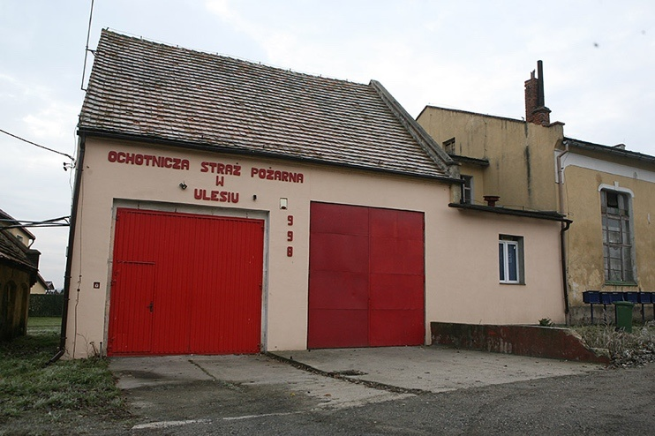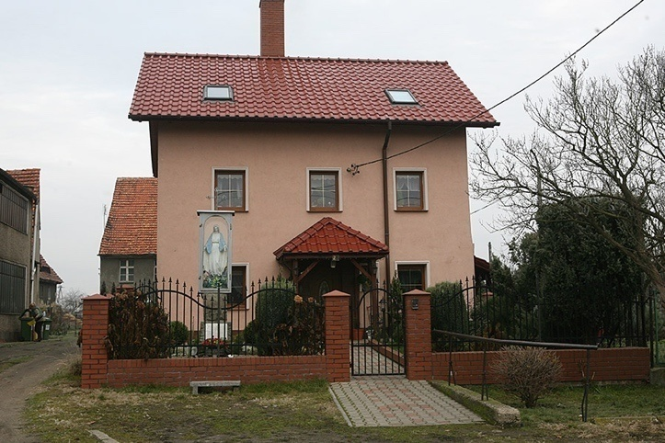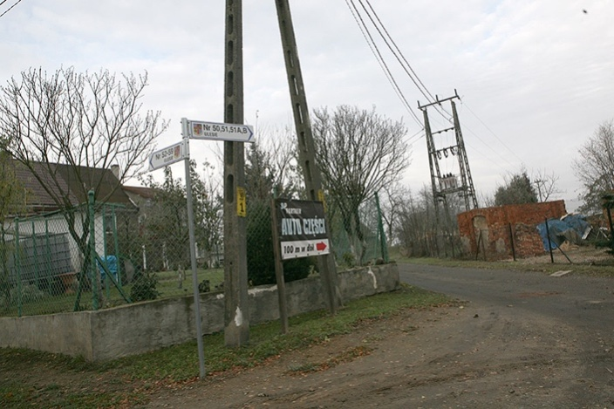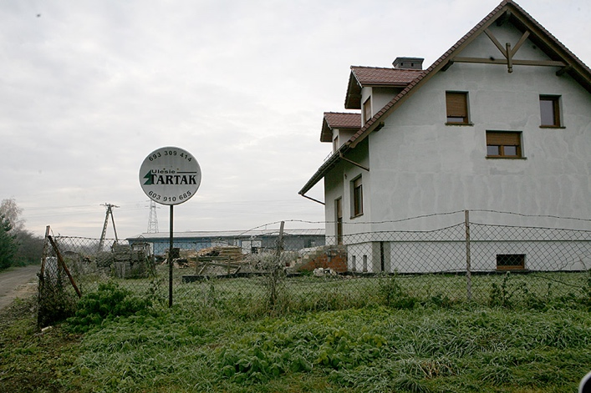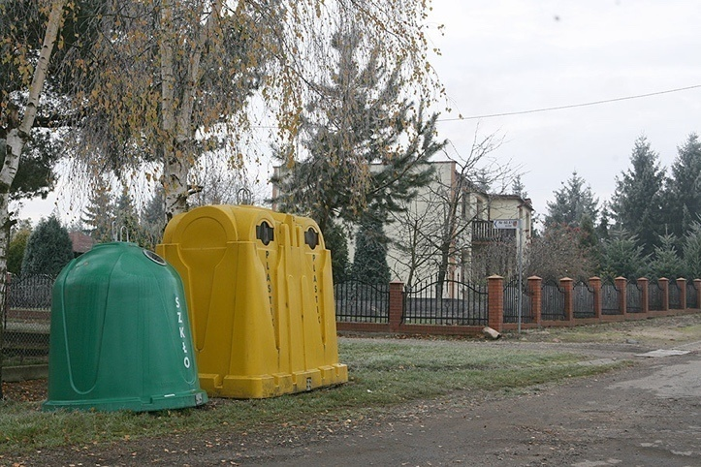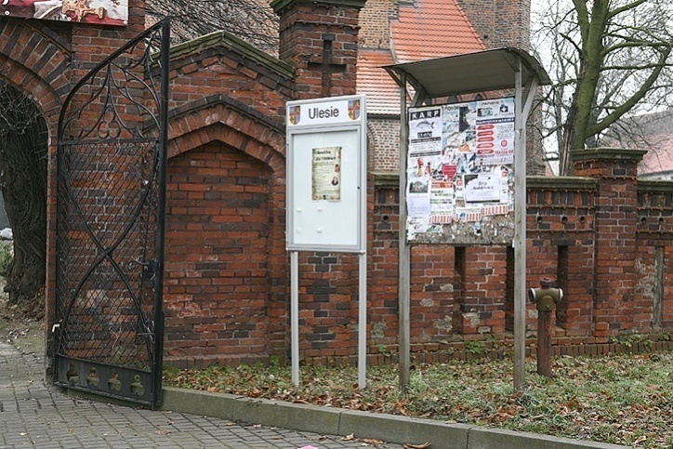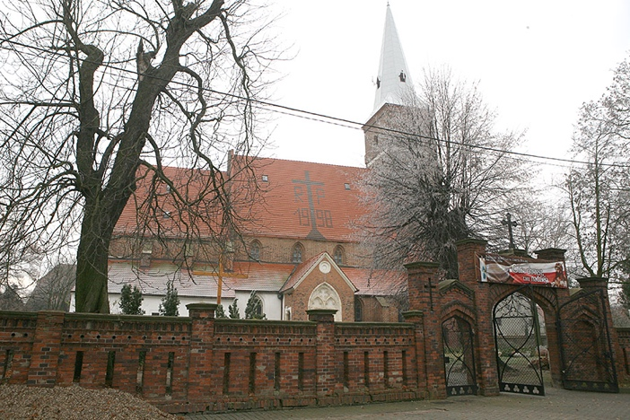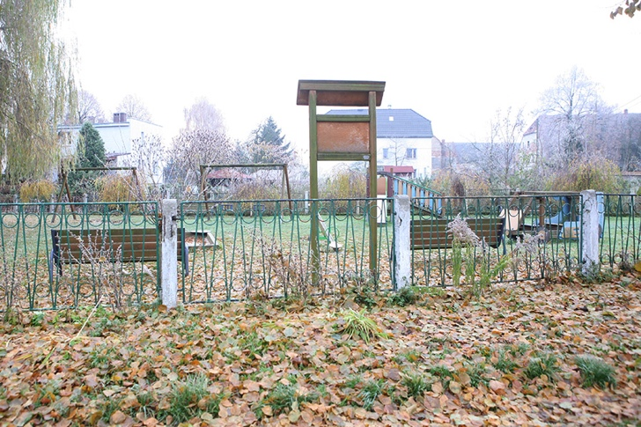
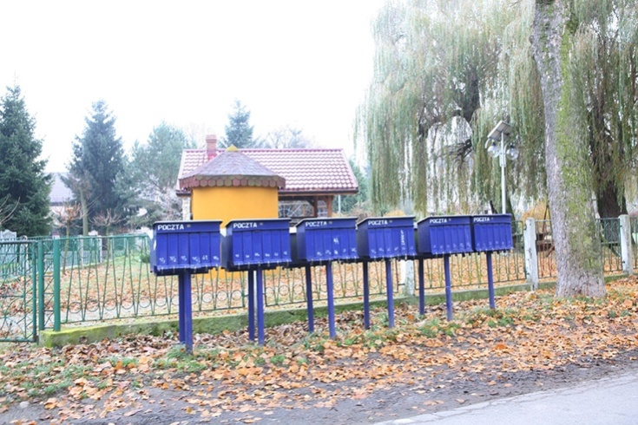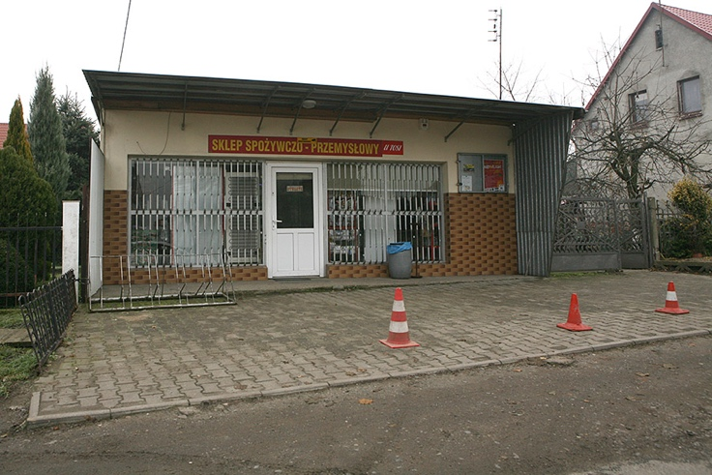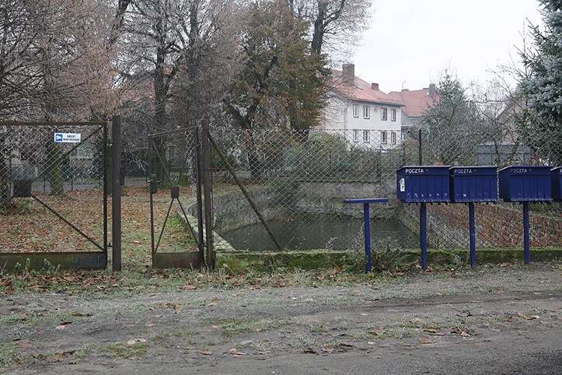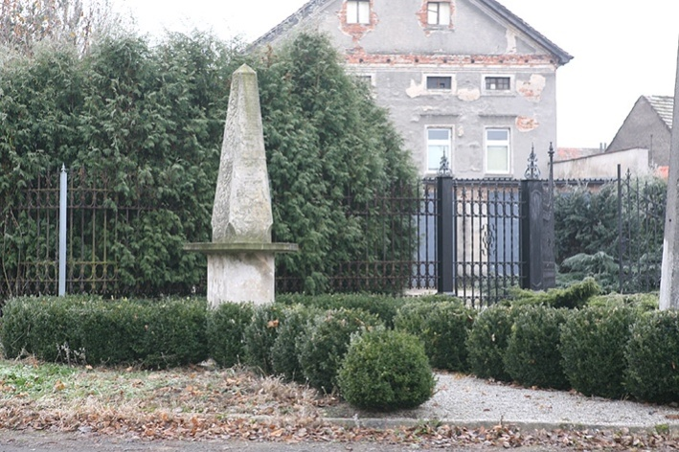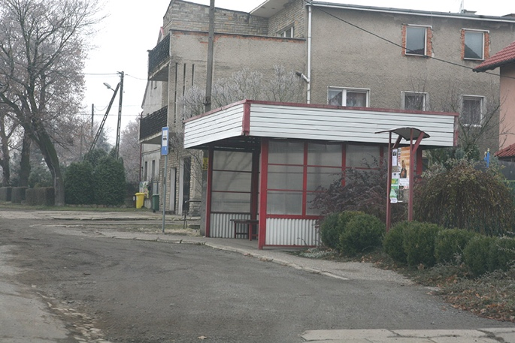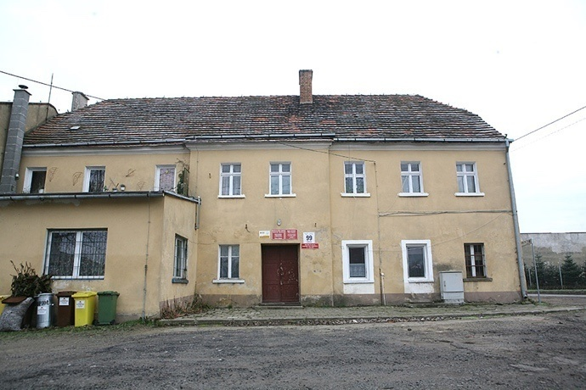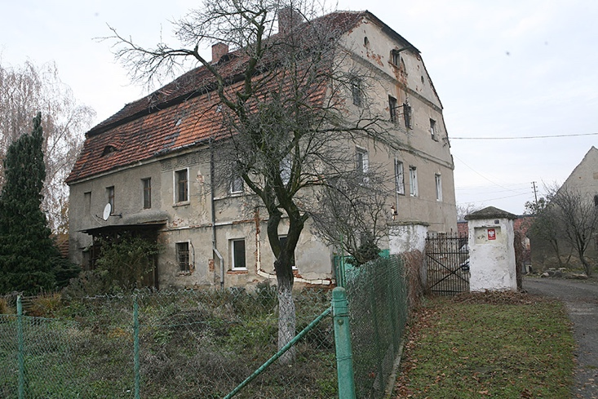

UCHWAŁA ZEBRANIA WIEJSKIEGO

Uchwała Nr 1/2017
Zebrania Wiejskiego Sołectwa wsi Ulesie
z dnia 17.03.2017 roku

w sprawie przyjęcia Sołeckiej Strategii Rozwoju wsi Ulesie w Gminie Miłkowice.

Na podstawie § 23 pkt.8 Statutu sołectwa wsi Ulesie zebranie wiejskie postanawia co następuje

§ 1
Wyraża zgodę na przyjęcie Sołeckiej Strategii Rozwoju wsi Ulesie w Gminie Miłkowice.

§ 2
Dokument „Sołecka Strategia Rozwoju wsi Ulesie w Gminie Miłkowice”, stanowi załącznik do niniejszej uchwały.

§ 3
Uchwała niniejsza podlega przekazaniu Wójtowi Gminy Miłkowice.

§ 4
Uchwała wchodzi w życie z dniem podjęcia.

Sołtys Wsi Ulesie
(-) Grzegorz Bürger

